Ликвидировали последствия ДТП в Южном Бутове

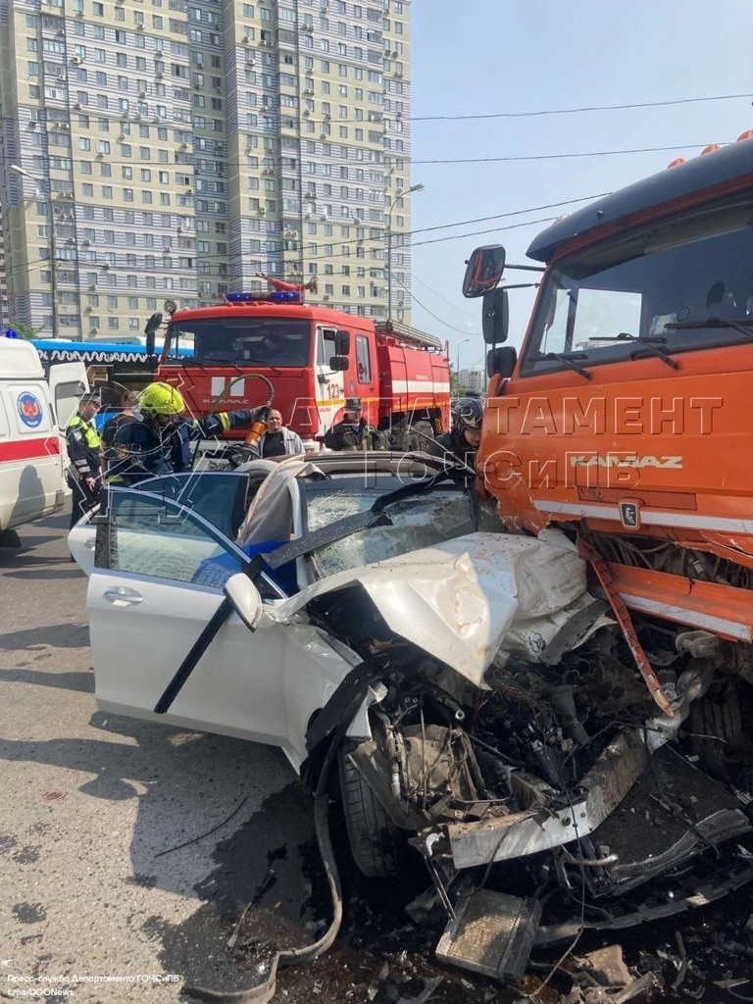

Днём 1 июня в Систему 112 Москвы поступило сообщение о ДТП по адресу: улица Адмирала Лазарева, д. 74. Столкнулись два автомобиля: легковой и грузовой.
Сотрудники службы поискового и аварийно-спасательного обеспечения Московского авиационного центра незамедлительно выехали к месту происшествия.
По словам старшего дежурной смены, по прибытии выяснилось, что водитель легкового автомобиля оказался заблокирован.
Специалисты авиацентра совместно с работниками федеральной противопожарной службы оградили место аварии, отключили аккумуляторные батареи, деблокировали пострадавшего мужчину из машины, оказали ему первую помощь и передали медикам.

